文书模板制作示例

登录临床护理系统，选择“护士工作站”门户下的“护理病历—护理文书字典—文书模板制作”菜单

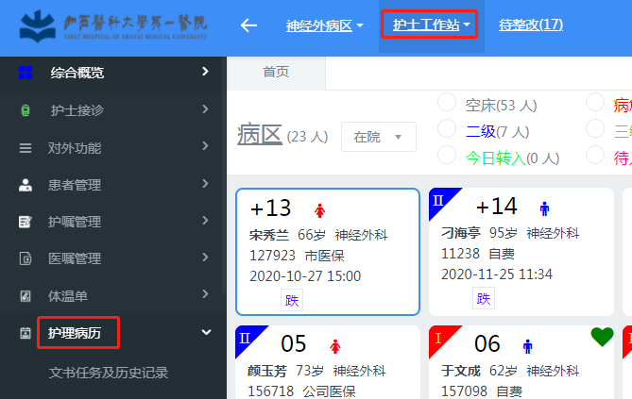

### 新建模板

在文书模板制作模块中，选择相应的文书类别，点击“新增”

文书类别可在“护理病历—护理文书字典—护理文书类别”菜单中维护

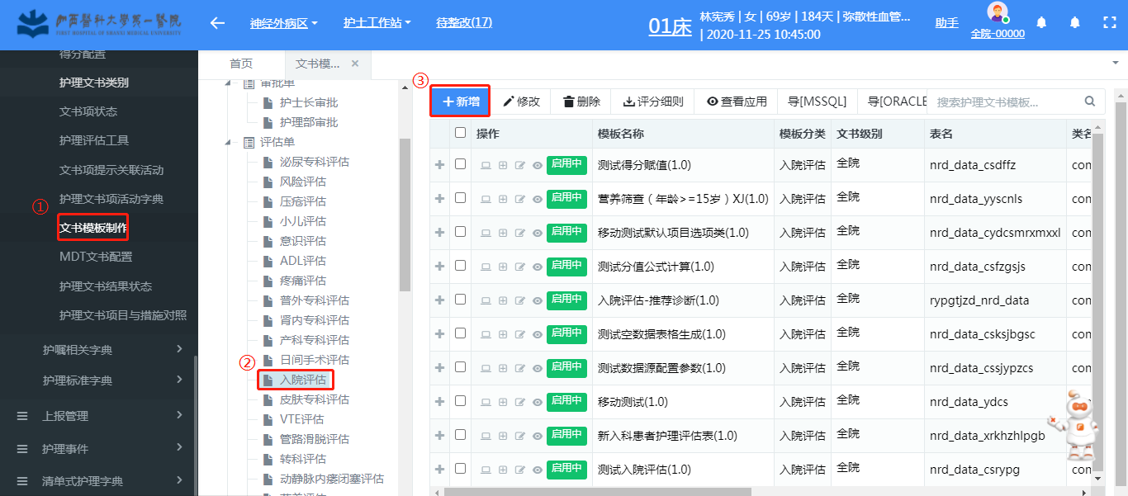

在弹出的“新增护理文书模板”页面中，录入模板信息：

模板名称：文书的名称；

文书类型：是指文书类别，默认显示新增文书时选择的类别，可切换类别；

文书级别：分为全院级和科室级，

科室级文书可在页面下方选择科室，点击“新增一行”可选择多个科室，选择科室时只选择病区科室即可，病种、病人分类及应用角色暂时不用填；

助记码：会自动生成，不用修改；

表名：会根据文书模板自动生成，我们可在表名前统一加nrd_data_,方便后期文书表管理；

类名：默认即可；

备注：可填写需要注意的事项；

评分细则：文书中的一些评分规则及选项注释等，可整理在txt文件或者Word文件中，上传到评分细则，上传成功后在文书评估时可看；

序号：文书的显示顺序

多行记录：针对压疮或跌倒类评估单，一份文书中会填写多条记录的，需要勾选该项；

转科新建：一份文书中会填写多条记录的文书，在患者转科后，是否需要新建一份文书还是在原科室文书中继续书写，如果需要新建就勾选该项，需护理部确定规则；

继续评估：如果勾选继续评估，文书提交后可以选择续评时间，系统会在该时间生成继续评估任务，护士可在护理综合概览模块中查看任务；不勾选不会有续评提示；

平铺：文书展示形式，分为平铺、展开、标签三种，可在文书制作中设置，预览时可查看不同形式的展示效果；

续评时间：针对勾选“继续评估”的文书，可统一设置续评时间，文书提交时会弹出选择时间页面，所以该位置不需要设置；

消息id：归档时使用；

是否归档：文书需要归档时勾选该项；

可撤销：勾选该项后文书提交后可撤销，暂存的文书可以删除，如果未勾选该文书不可撤销不可删除；

分步展示：针对宣教单，勾选该项后，评估宣教单时每次只显示一项内容，评估过该项后自动显示下一项内容；

患者查询：勾选该项后，评估文书时页面上方会有选择患者框，可切换评估的患者；

导入数据是否自动提交（记录单专用属性）：记录单中引用的数据是否自动提交，根据医院需求而定，只针对护理记录单；

出院允许创建间隔（小时）：患者出院后多久还可以书写文书，根据医院要求设定；

项名对齐：文书模板制作时，其中文书项是否需要 强制对齐，勾选后即可对齐；

父模板：针对护理记录单页面，有些记录单上半部分是评估内容，下半部分为单条记录的记录单；这样就可以将上半部分的评估内容制作成单独的文书，配置到父模板这里，就会呈现上半部分是评估但下半部分是记录单的形式；

显示得分颜色：根据得分自动显示风险等级的文书，勾选该项后风险等级下会显示出对应的色块，加强辨识度；

是否自动签名：勾选该项，文书评估时会自动显示当前登录护士签名，如果未勾选，评估时需手动点击签名控件；

记录单是否审签当前页：如果选中记录单界面会出现审签按钮，护士长可一审签变为绿色

记录单不可修改功能码：如果配置则不允许修改，比如体温单往护理记录里插入数据，然后不想在记录单里修改，只做显示，就把“TWLR” 配置到这里；

填写完模板信息后，点击“保存”按钮，文书模板整体信息新建完成。

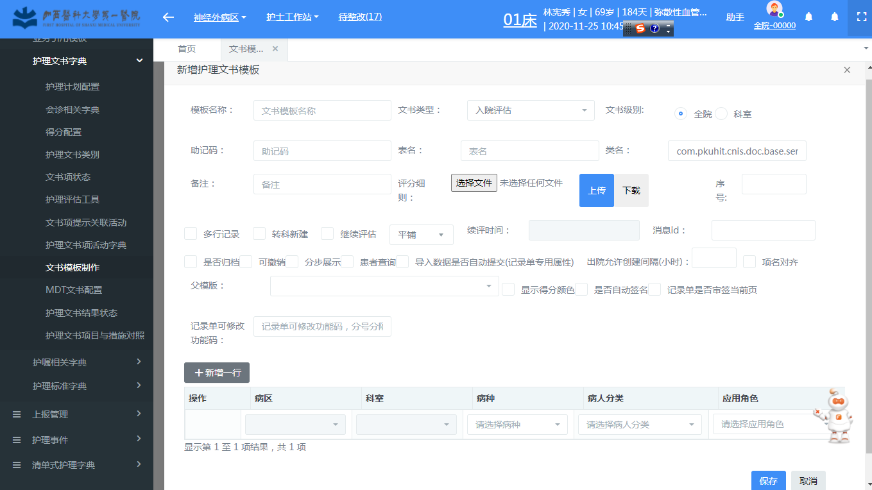

### 新建模板内容项

点击“模板制作”按钮，页面跳转到模板制作页面，如下图：

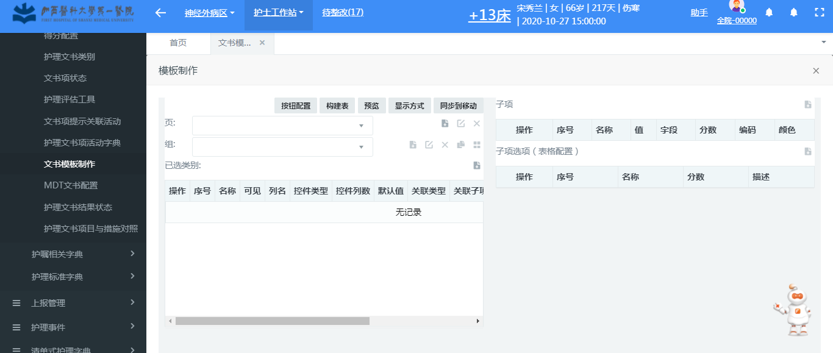

**首排按钮说明：**



按钮配置：

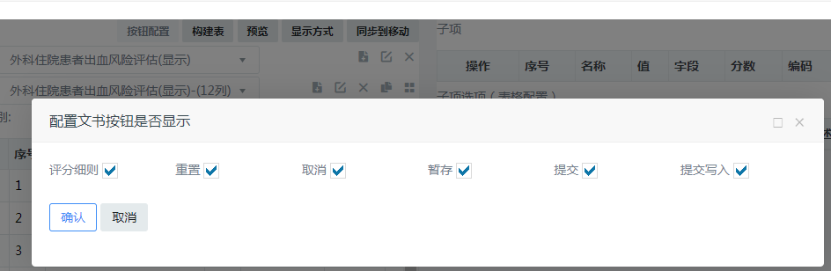

该文书在评估过程中是否需要这些按钮，不需要的去掉勾选即可；

构建表：

文书在制作完之后，需点击“构建表”按钮，会在数据库中创建该文书表，并且在“护理评估”菜单中显示该文书；

预览：

在文书制作过程中可点击“预览”按钮查看文书展示效果；

显示方式：

文书的展示形式，分为平铺，展开，标签三种，可按照医院习惯自行配置；

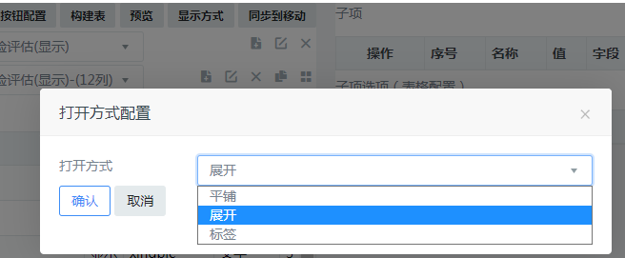

**同步到移动**：

文书要在移动端评估时，点击“同步到移动”按钮，系统会自动生成移动端所需Jason，移动端即可显示该文书；

按照页—组—内容项的顺序新建

**2.1新建页**

点击页后面的新建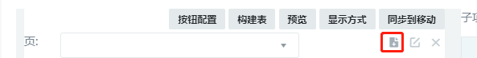按钮，

在弹出的新建页面中，填写名称，根据文书分页情况命名，一页或者多页均可，在页的下面建组。

**2.2新建组**

点击组后面的新建组按钮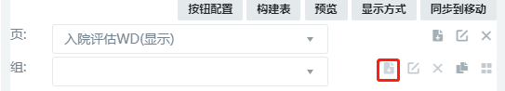，在弹出的新建组页面中填写组信息：

序号：组的顺序；

名称：组名，文书内容较多的模板可分多个组，切换打开方式时也是按组内容来；

显示：组名是否显示在文书中

列数：制作文书时展示布局最多分为12列，如果组的列数设定为10，那该组中的所有子项列数最为只能为10，默认为12；

位置：组名显示时在页面中的位置；

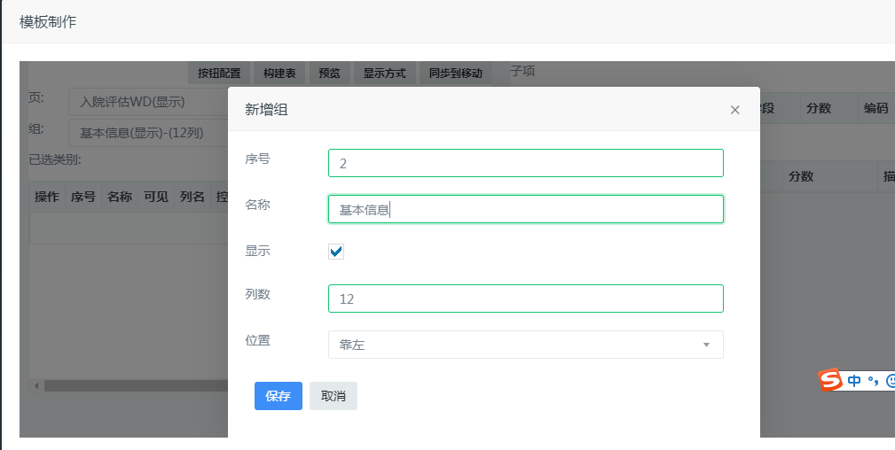

**2.3新建文书内容项**

点击新建文书项按钮，在弹出页面中填写文书项属性；

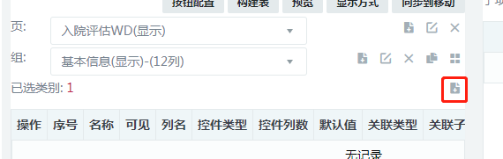

说明：

* 新建页面中，手动填写序号、名称，列名会自动取名称的首字母；
* 根据文书项选择控件类型及单位；
* 控件列数对应组控件列数中占有的宽度（默认分成12份，在12份中所占的份数就为该控件所占有的宽度）;
* 如该项内容为必填项时，可勾选上必填项按钮进行设定，并且可以设置必填校验，校验分为前端JS、规则引擎两种；
* 关联类型和关联子项表示当该关联选项的子选项被选中时文书展示该控件，否则不展示（适用于单选和多选跳转情况）；
* 最小值、最大值适用于数字类型控件；可以设定最大值最小值，最大预警值和最小预警值。设置预警值后当超出预警值范围页面会弹出提示，但是可保存。设置最大值最小值后当超出设定范围时页面弹出提示并且不可保存；
* 链接文书使用于链接网页控件，文书会打开配置的文书，也就是子文书；链接文书参照配置，配置链接的子文书提交后返回给父文书的值，用来赋值（可以自定义返回函数）；
* 引用模板为数据源引用的模板（适用于文本、数字、体温等输入框），引用后当第一次打开会赋值，或者点击输入框时弹出数据进行加载（具体数据源模板配置请参考相应功能说明）；
* 引用模板字段（适用于表格控件），用来配置在文书中展示表格的表格头部中文对应的数据源字段；

**日期**（Date）：

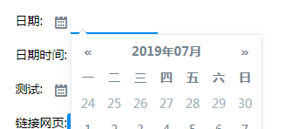

**日期时间**（Datetime）：

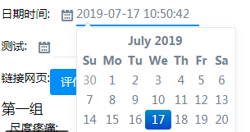

**体温**（Temp）、脉搏（Pluse）、数字（Num）：只能输入数字，有值的范围



**文本（Text）**：可以输入任意文字

选择“文字”控件后，可调整“文本长度”来控制文本中横线的长度，以Px为单位



**单选**：

手动填写序号、名称，控件类型选择“单选”，点击保存

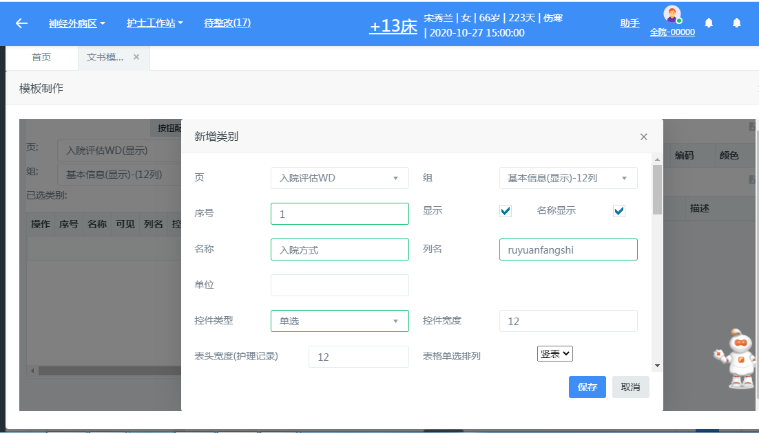

选中左侧项在页面右半部分选项标题添加子项，即选项内容。

添加选项时，点击“新增”按钮，弹出的新增页面中填写选项内容；其中“值”是需要存在数据库中的值，所以该项必须是同组（入院方式即为一组）中唯一的不可重复的；

如压疮评估中选项带分数，在分数处填写相应根数即可。

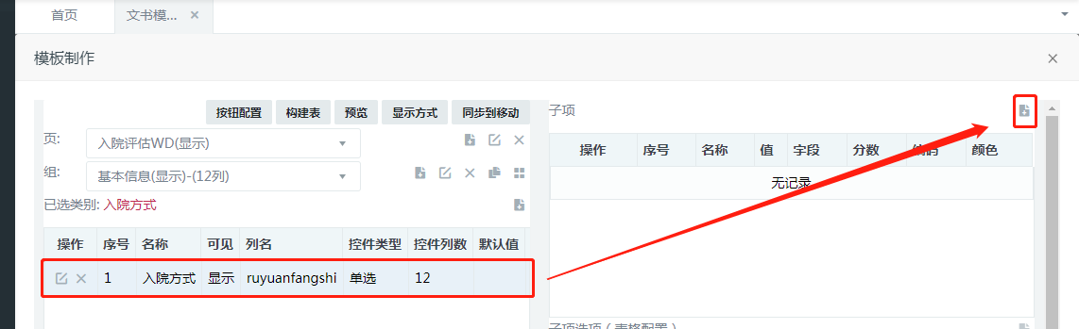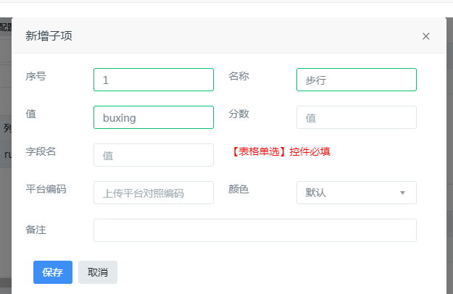

效果：



**多选**：

与单元方法一致，将控件类型改为“多选键盘”即可：



效果：



**跳转：**

勾选“其他”自动跳出文本框时，需要将文本框项关联“其他”子选项

例：过敏药：氯化钠、头孢、其它 ________

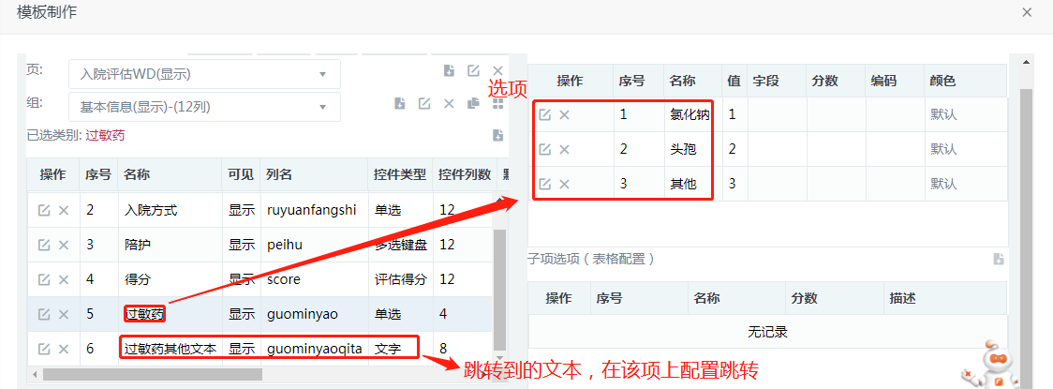

跳转的配置方法：

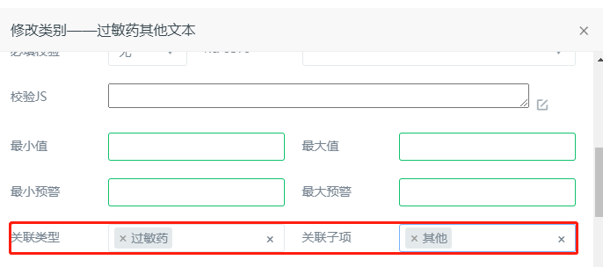

**自动算分**：

涉及到每项几分，需要分数自动累计时，要在所有选项后添加一项键盘类型为“得分”的项

得分项默认显示在页面最上方，根据每个选项所设置的分数自动相加；



效果：

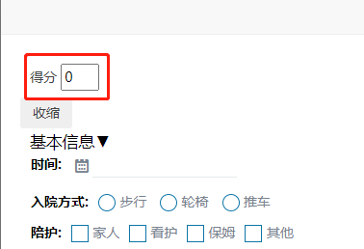

**链接网页**（Link）：

在文书中需要连接其他文书时，需要关联要连接的文书，并在“参照”中选好要链接过来的字段；

新建项，控件类型选择“网页链接”，并在链接文书处选择需要连接的文书，配置参照：

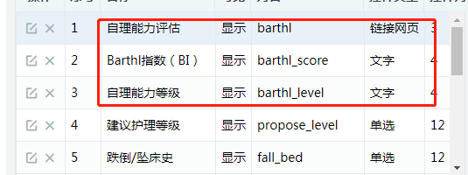

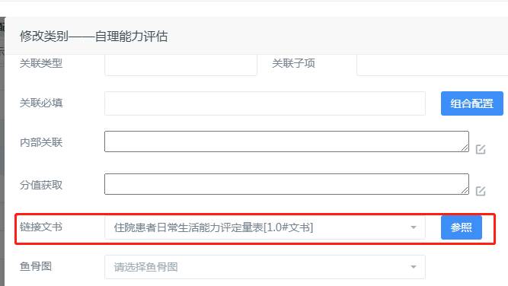

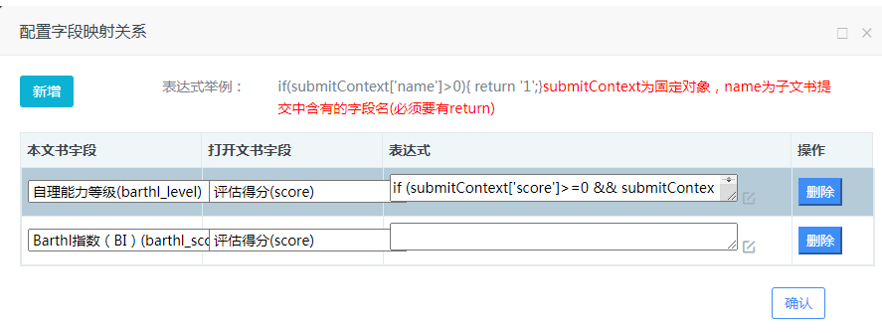

效果：



**选项之间数据计算**：

例如文书中填写了身高与体重之后，会自动计算出BMI指数

需要在bmi指数这项后面的“公式”栏中填写公式

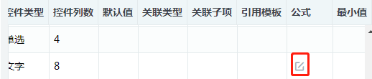

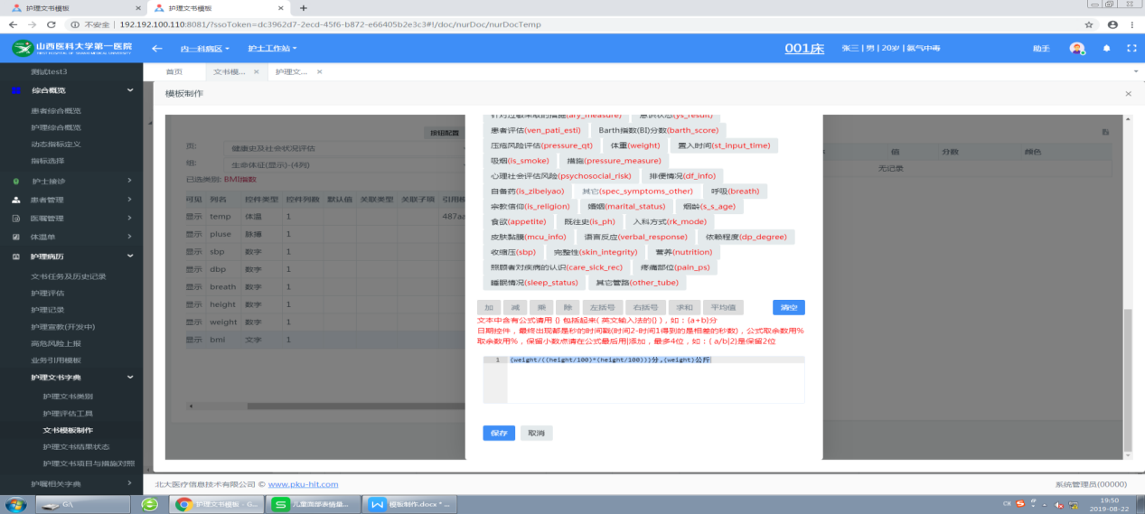

**数据引用：**

入科方式，年龄等项，可配通过置业务引用模板实现自动填充，业务引用模板配置方法见视频《业务引用模板文书引用》

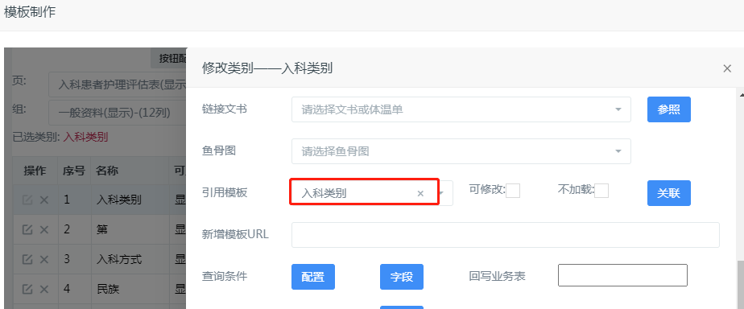

生命体征项引用数据时，会出现体征项记录列表，选择一条要用的记录进行赋值。

配置方法：给体征项添加业务引用模板即可；引用模板后有一个可修改按钮，勾选上时，引用过来的数据可进行修改，如果未勾选，引用过来的数据不可修改；

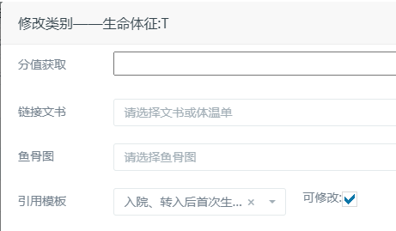

效果：

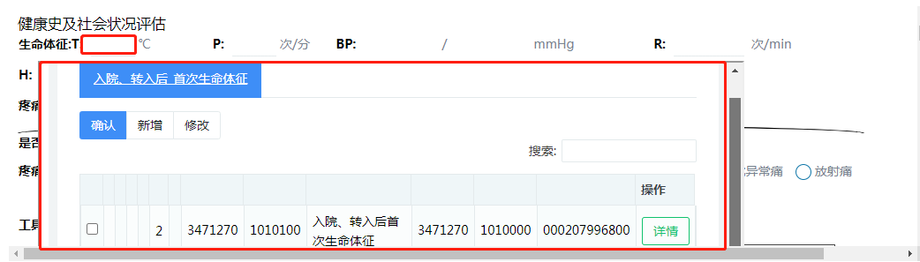

**表格**（Table）：

讲控件类型设置为“表格”，在引用模板中选择要用的数据源，点击“字段”设置表头，将数据库中字段对应的显示名称写下来

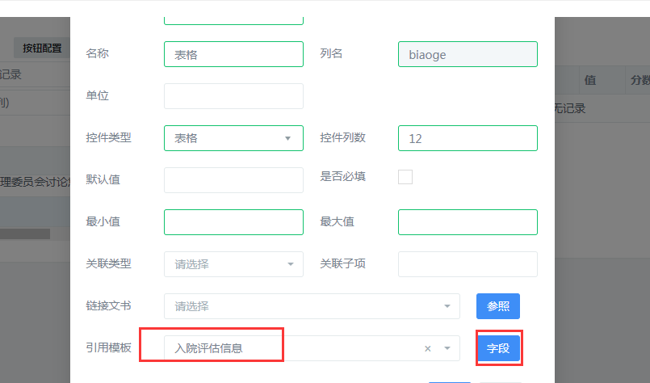

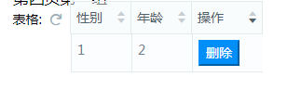

**纯文本：**

需要显示大段文字时可选用纯文本控件，宣教单中既要显示大段文字，又要有勾选项时使用；

显示大段文本：

控件类型选择纯文本后，将要显示的文本内容复制到“内容”栏，点击保存；

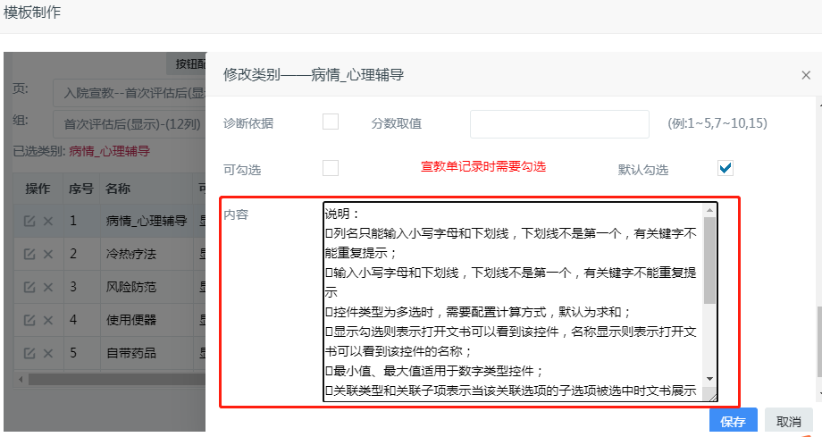

大段文本效果：

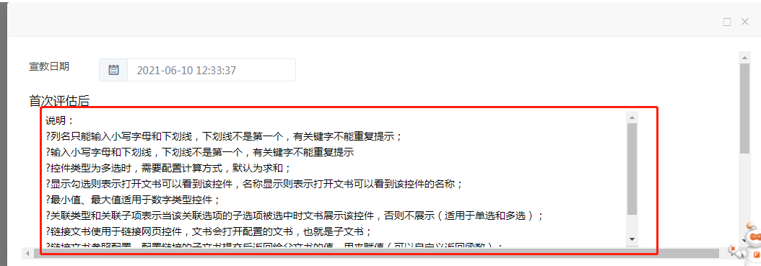

文本中的项可勾选：

控件类型选择纯文本后，将内容复制到“内容”栏，并将“可勾选”按钮勾选上。

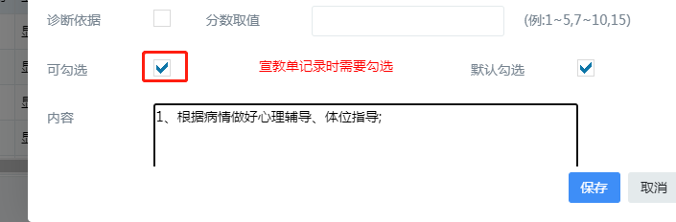

可勾选效果：

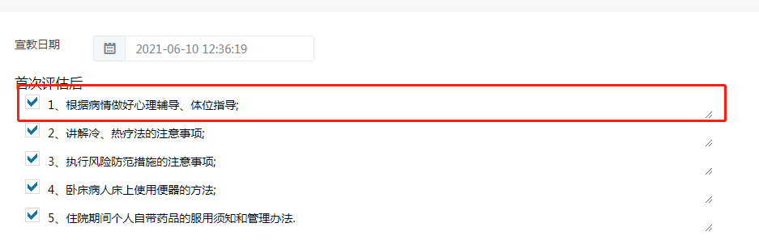

### 护理文书结果状态

在压疮跌倒等文书中，会根据分数自动显示风险等级，配置方法如下：

选择“护理文书结果状态”栏，在左侧列表树中选择需要添加等级的文书，点击“新增”，输入对应的名称和分数

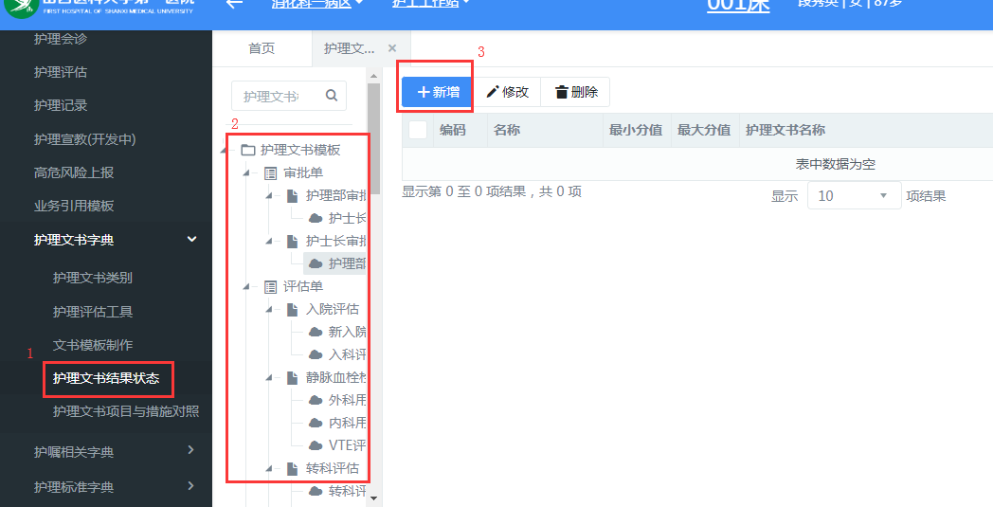

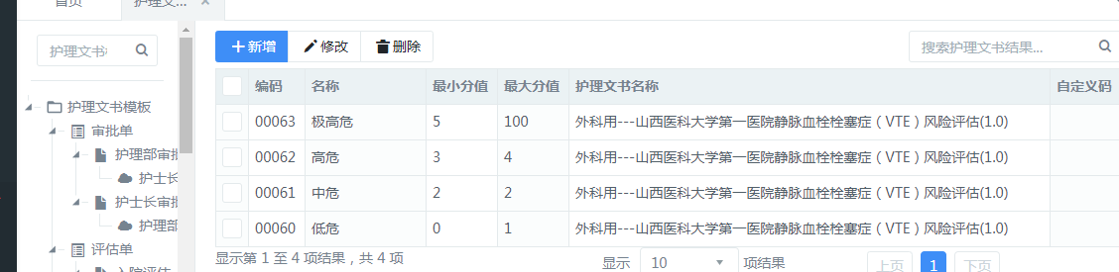

效果：

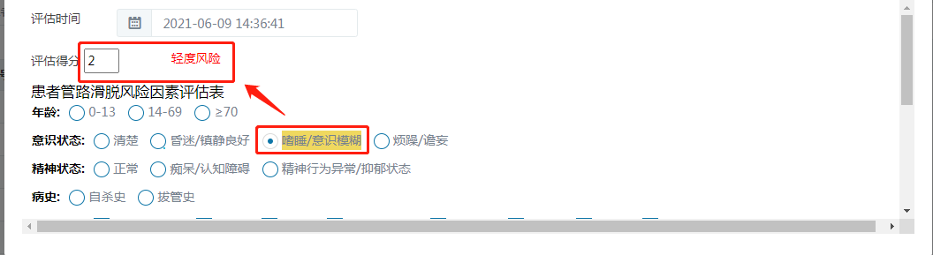

### 护理措施与活动

评估单中会带有一些护理措施，在系统中这些护理措施对应为护理活动，我们需按照添加护理活动—添加措施—措施关联活动—文书关联措施的步骤实现；

**添加措施**：护理病历—护理标准字典—护理措施与活动，点击“措施”按钮添加措施。

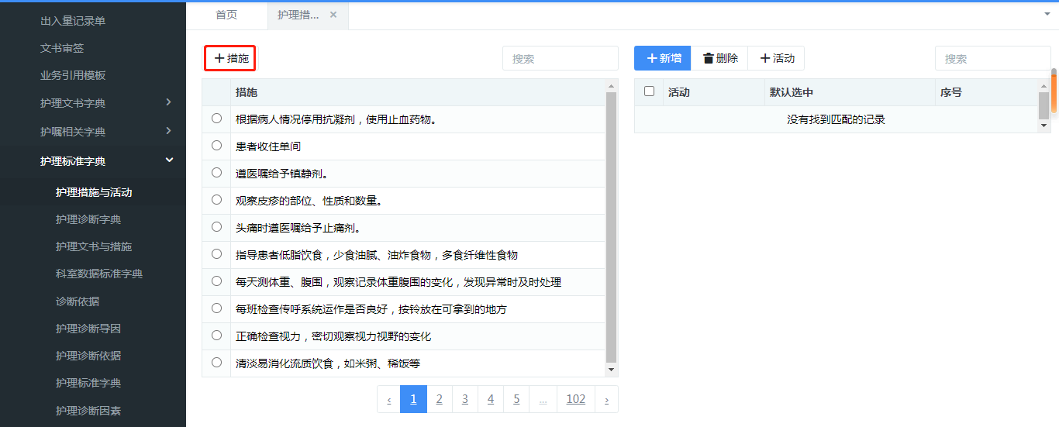

点击“措施”后在弹出的菜单中点击“新增”按钮，填写措施名称等信息并保存。

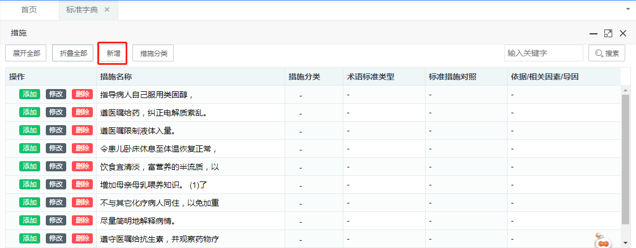

**添加活动**：与添加措施在同一方法，点击“活动”按钮后，在弹出的活动页面中点击“新增”。

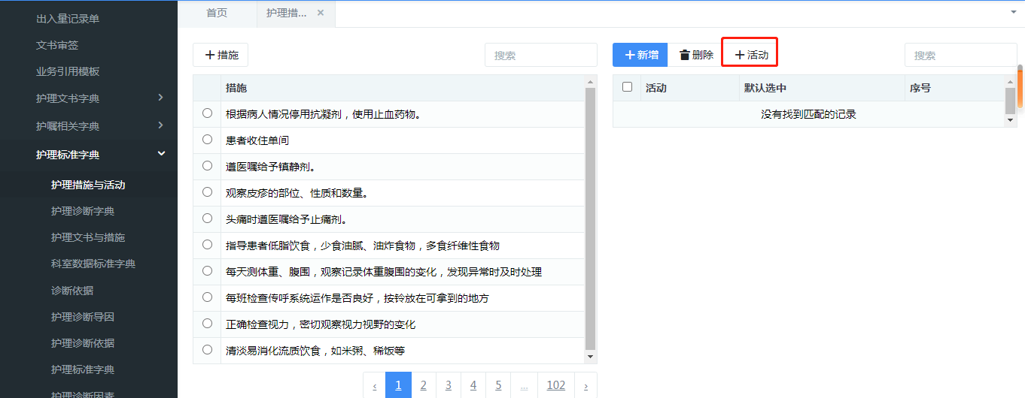

点击“活动”后在弹出的菜单中点击“新增”按钮，填写活动名称等信息并保存。

注：在填写活动信息时，勾选“是否与护嘱关联”后，会自动生成一条护嘱，在评估页面中可以选择执行频次；如果未勾选页面中不显示频次

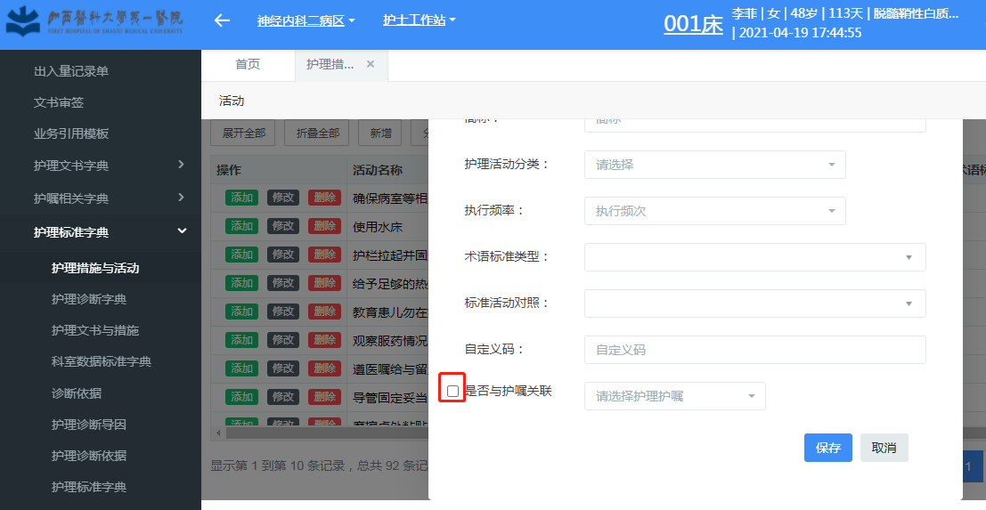

**措施与活动关联**：点击“新增”按钮，添加措施与活动的关联关系；

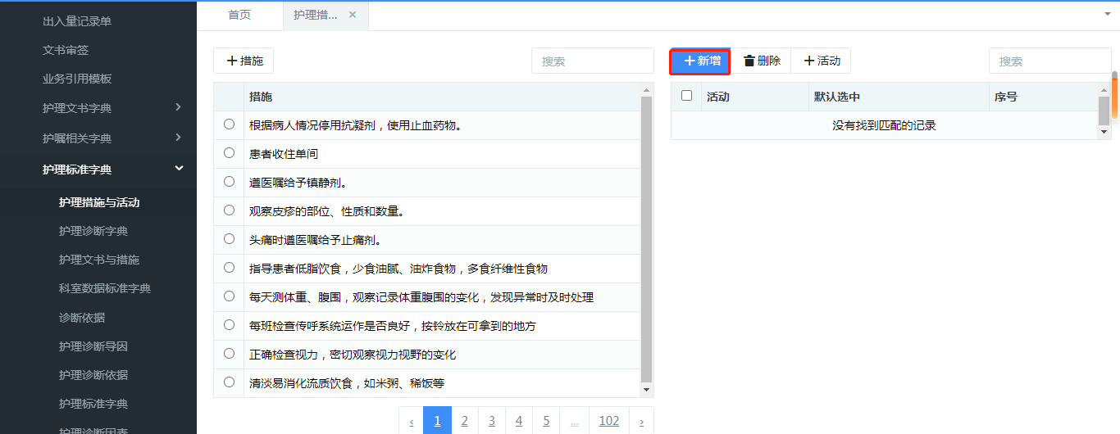

选择措施和对应的活动，点击保存；

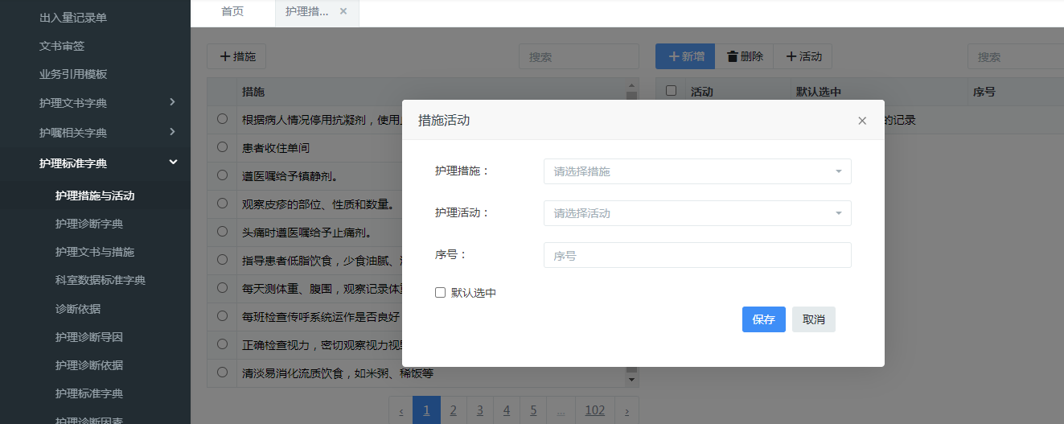

查看措施已关联的活动：在措施与活动主页面中，左侧选择措施，右侧显示该措施已关联的活动；

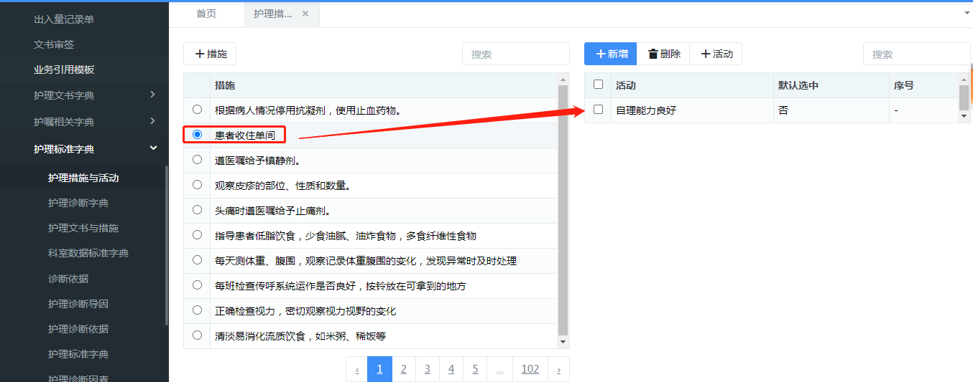

**文书与措施关联**：护理病历—护理标准字典—护理文书与措施菜单，第一步现在左侧选择文书，第二步在右侧点击“新增”，在新增页面中选择要关联的措施保存即可；

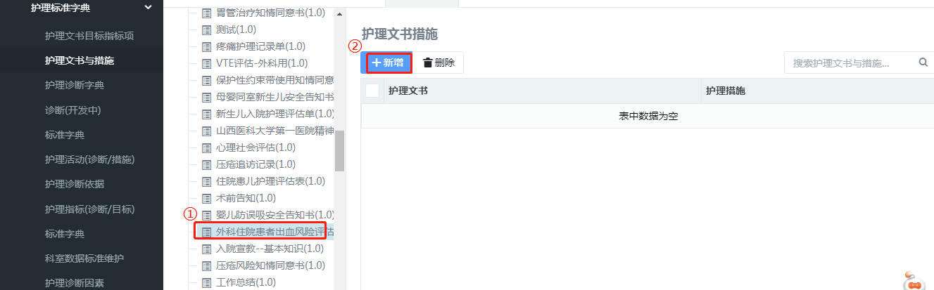

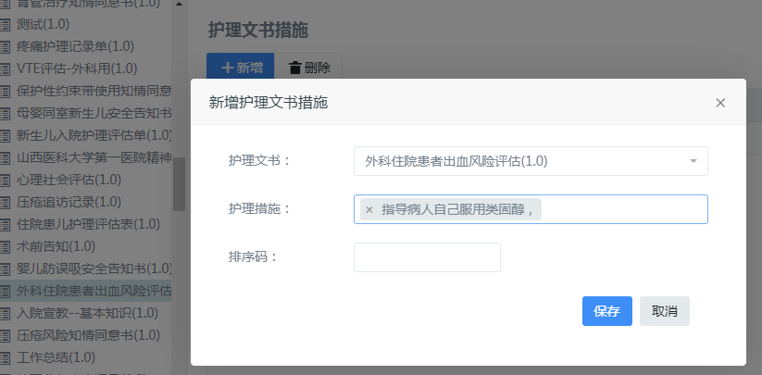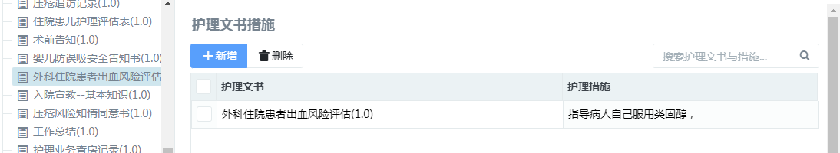

文书中护理措施显示效果:

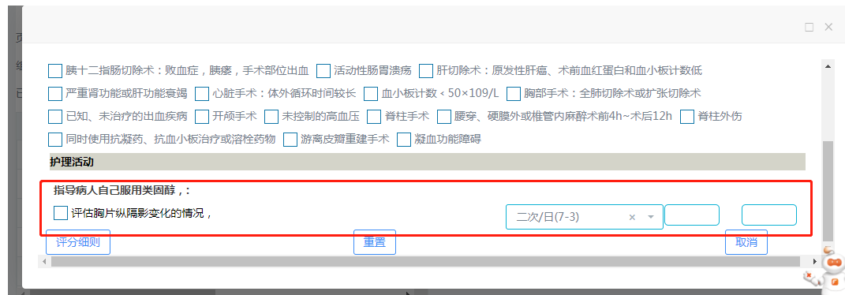

### 自动勾选护理活动

可根据评估分数、风险等级或者选择某项自动勾选护理活动；

在护理病历—护理文书字典—护理文书项目与措施对照菜单中，首先选择需要配置的文书，其次选择分类，根据分类配置活动；

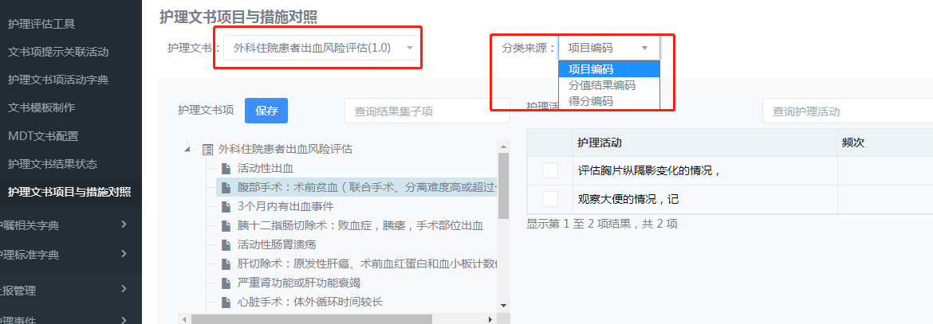

分类情况：

第一种项目编码分类：将所有文书项列出，可给任意文书项关联护理活动；

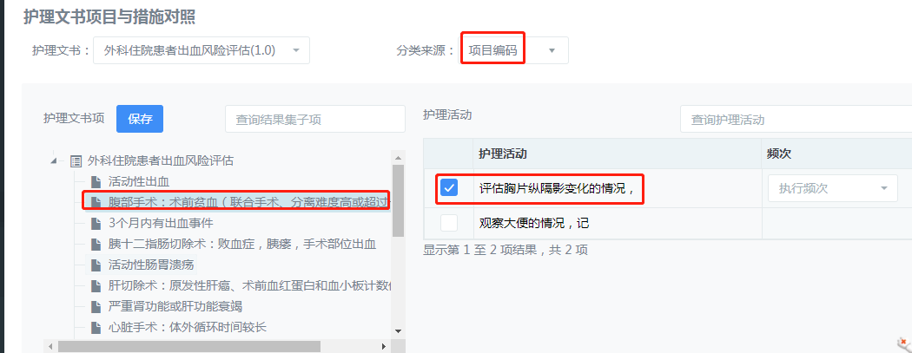

第二种分值结果编码分类：按照风险等级自动勾选护理活动；

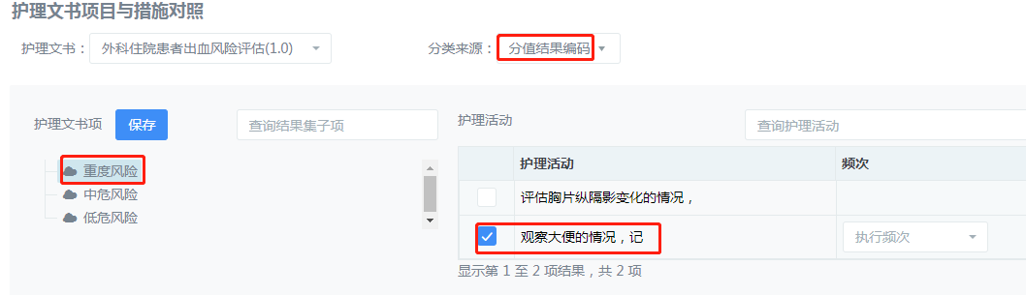

第三种得分编码分类：目前该分类还未应用。

### 宣教模板

宣教模板需制作在“宣教单”分类下。

宣教单内容项制作方法与评估单相同；

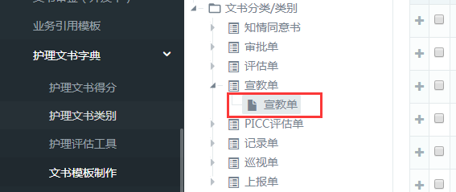

宣教模板中涉及到“入院介绍”“手术前”“手术后”“术后1天”“术后2天”等需要多次宣教（如图1）的情况时，我们需要将每一种情况都拆分为一个单独的宣教模板（图2）.

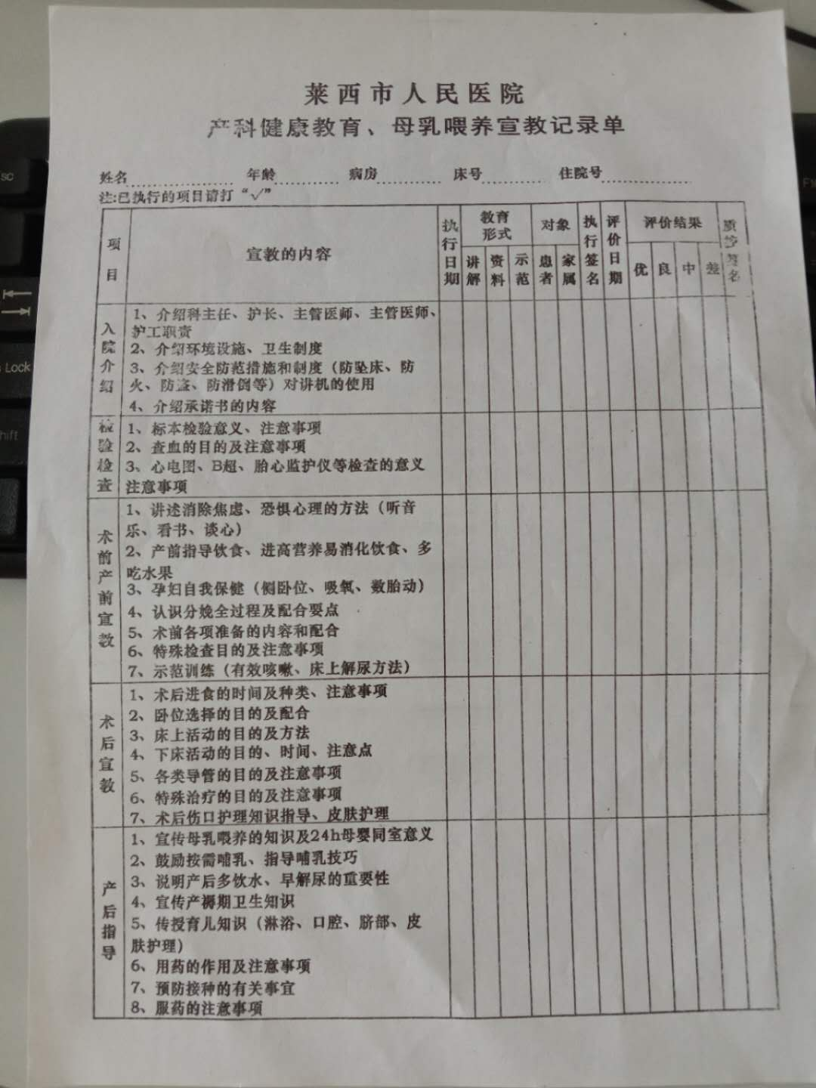

图1

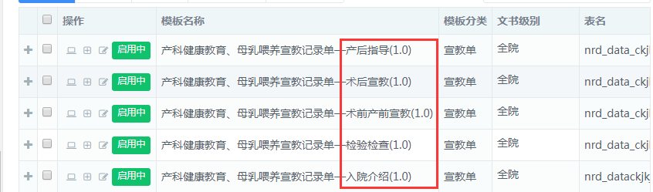

图2

模板制作完成后，点击“构建表”按钮，即可在护理宣教模块中的新建列表下看到该宣教文书。